Новости школьного лагеря «Солнечный город»
Продолжается активный отдых ребят в пришкольном лагере «Солнечный город».
Одним из интереснейших и познавательных дней в лагере был день под названием «Окно в природу». Дети участвовали в конкурсе агиток и рекламных листков «Жалобная книга природы». «На что и на кого могла бы пожаловаться природа?», - над этим размышляли дети.

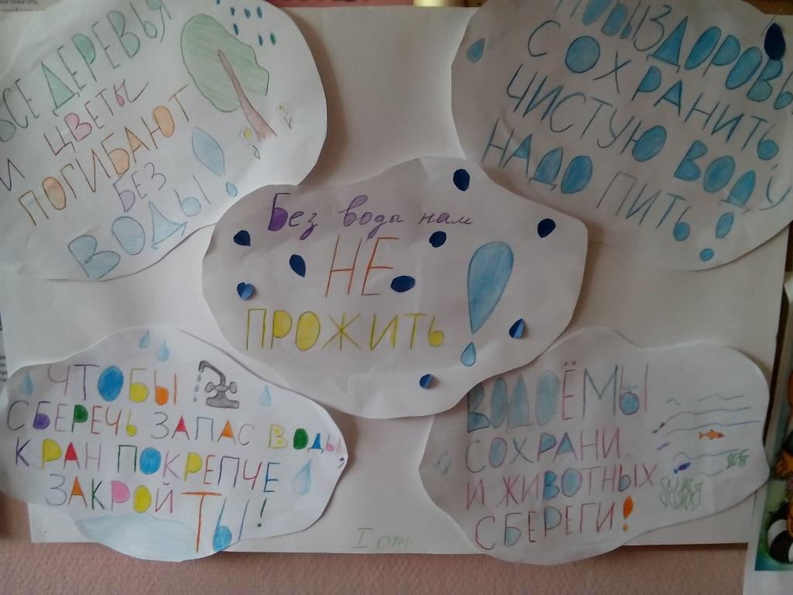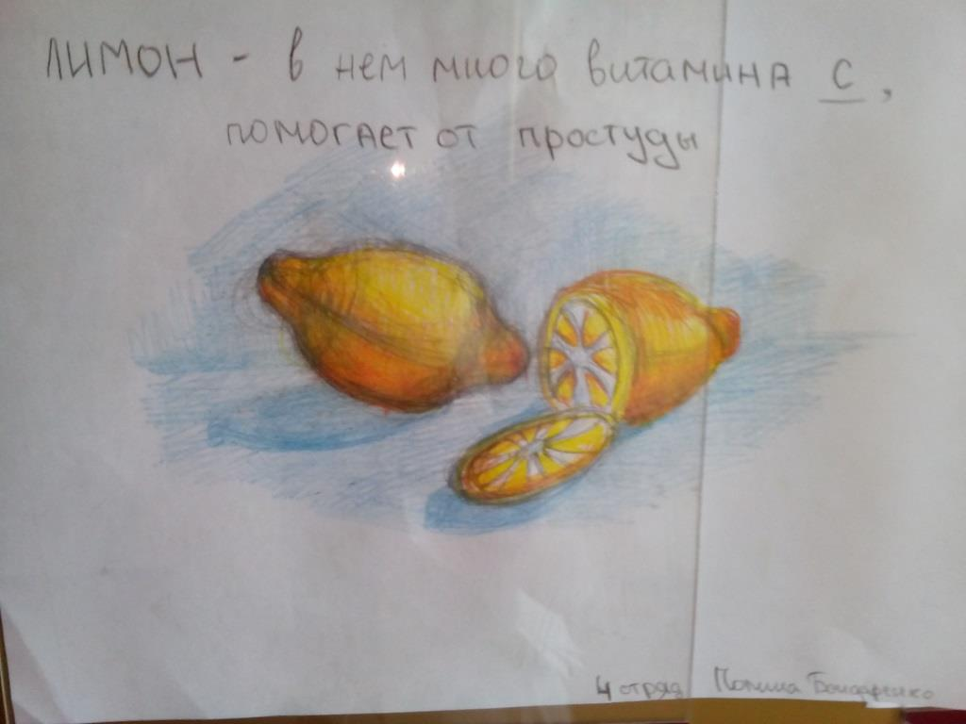
1 место в этом конкурсе заняла работа Антоновой Мии (1отряд )
- место –Ширяевой Вики(4 отр.) и Гусевой Софии (2 отр.)
- место- Степанюк Кати (4 отр.)
Также говорили и о лекарственных растениях, их полезных свойствах.
В конкурсе на лучшую работу о лекарственных растениях отличились:
Бондаренко Полина (4 отр.)- 1место;
Сейфуллаева Латифа - 2 место, Москвичёва Элина ( 2 отр); Забалуева Софья(2 отр.) - 3 место.
Все получили памятные призы.
Очень интересно и творчески проходят занятия в кружках. Например, в кружке «Художественный труд», который ведёт Шилова И.В., ребята с большим удовольствием изготовляют из цветной бумаги, картона аппликации, интересные яркие поделки, игрушки.

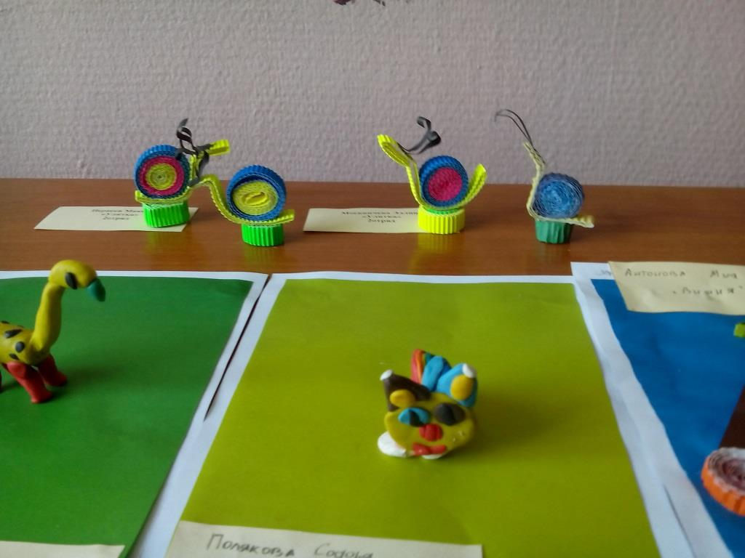
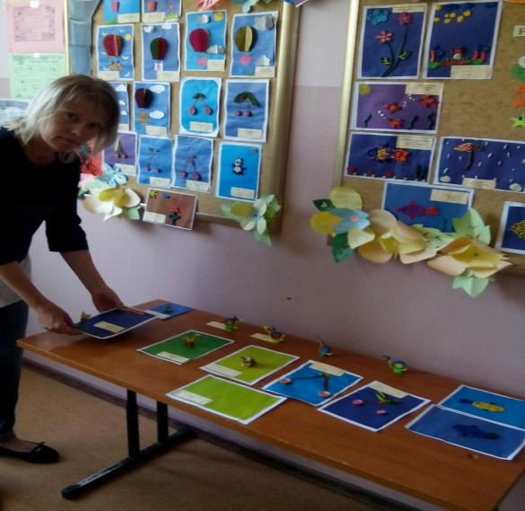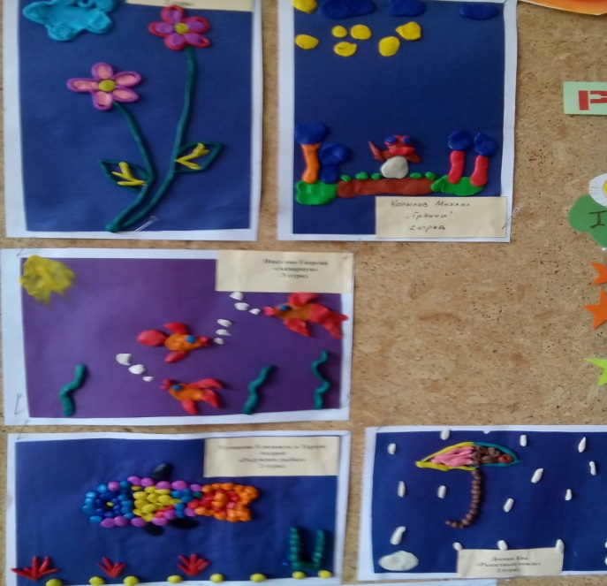
Выставка самых лучших работ.
А в рейтинге отрядов все получили по красной звёздочке .
19 июня в лагере было объявлено Днём Здоровья. В отрядах говорили о правильном питании, о полезных и вредных привычках. Конкурс рисунков на асфальте на тему «Мой любимый вид спорта» завершил лагерный день. Все активно поучаствовали. 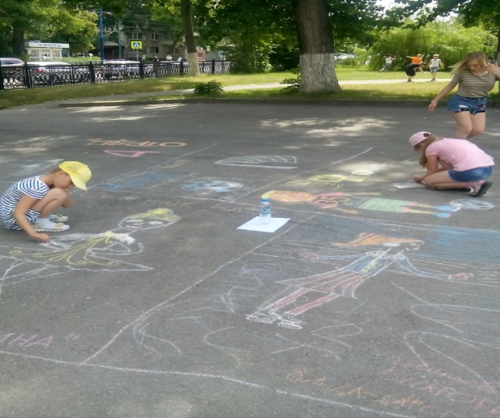
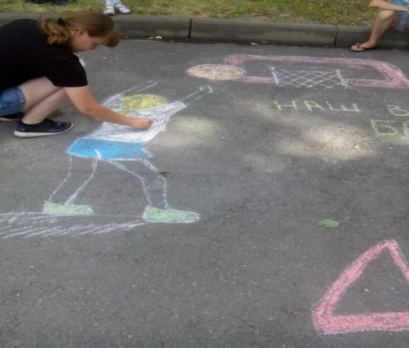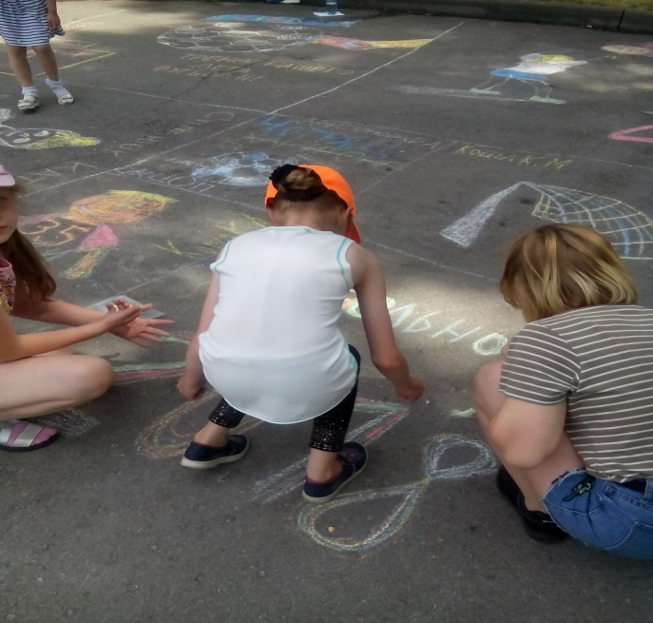

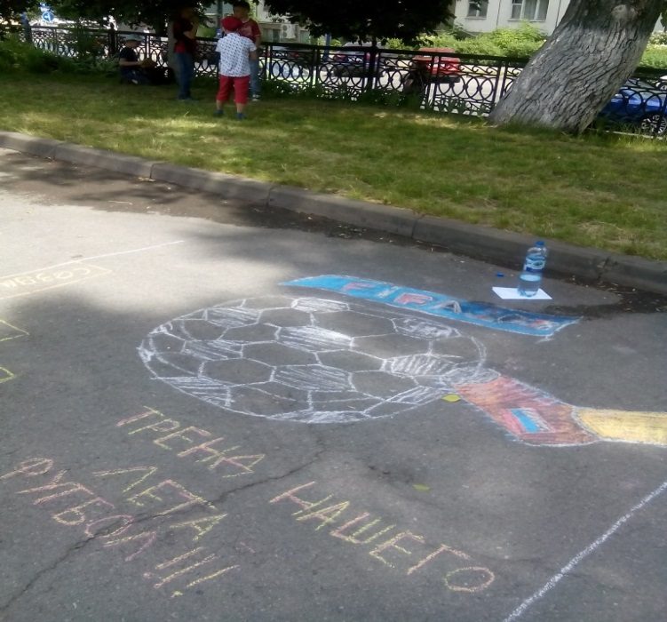 « Тренд нашего лета – ФУТБОЛ!»

Итоги будут подведены позже.

